ПРИМЕРЫ ИГР НА РАЗВИТИЕ МЕЛКОЙ И ОБЩЕЙ МОТОРИКИ.
МАССАЖНЫЕ ИГРЫ И ИГРЫ С ПРИЩЕПКАМИ.

- Упражнение с бельевыми прищепками
«Котёнок»
Бельевой прищепкой (проверьте на своих пальцах, чтобы она не была слишком тугой) поочередно "кусаем" ногтевые фаланги (от указательного к мизинцу и обратно) на ударные слоги стиха:
Сильно кусает котенок-глупыш,
Он думает, это не палец, а мышь. (Смена рук.)
Но я же играю с тобою, малыш,
А будешь кусаться, скажу тебе: "Кыш!".

«Здравствуй вся моя семья»
В этой потешке поочерёдно прищепляем каждый пальчик и сгибаем его («здороваемся», «киваем»)
Здравствуй, пальчик – дедушка,
Здравствуй, пальчик – бабушка,
Здравствуй, пальчик – папочка,
Здравствуй, пальчик – мамочка,
Этот пальчик - я,
Здравствуй, вся моя семья!

2. Упражнение с круглой щёткой для волос
Дайте ребенку круглую щетку для волос. Ребенок катает щетку между ладонями, приговаривая:
"У сосны, у пихты, елки
Очень колкие иголки.
Но еще сильней, чем ельник,
Вас уколет можжевельник".
3. Упражнение с грецкими орехами
Ребенок катает грецкий орех между ладонями и приговаривает:
"Я катаю мой орех,
Чтобы стал круглее всех".
Два грецких ореха ребенок держит в одной руке и вращает их один вокруг другого.
4. Упражнение с дыроколом
Нужно вырезать из картона какую-нибудь фигурку, после чего проделать дыроколом отверстия по краю этой фигурки. Теперь нужно взять цветной шнурок или ленточку и продеть ее в отверстия.
5. Упражнение с массажным колючим шариком
Движения соответствуют тексту
Я мячом круги катаю, (между ладоней)
Взад-вперёд его гоняю. (смена рук)
Им поглажу я ладошку, (соответственно)
Будто я сметаю крошку. (смена рук)
И сожму его немножко,
Как сжимает лапу кошка. (смена рук)
Каждым пальцем мяч прижму
И другой рукой начну. (смена рук)
А теперь последний трюк:
Мяч летает между рук! (перебрасывание мяча из руки в руку)

5. Зубочистка
Взрослый заранее рисует на листе бумаги какую-нибудь букву, цифру или простой рисунок. После этого лист бумаги кладется на ковер, и ребенок должен при помощи зубочистки проколоть дырочки по контуру рисунки. Когда работа будет закончена, предложите ребенку посмотреть рисунок на просвет.
6. Цветной песок
Пусть ребенок нарисует простой контурный рисунок на листе бумаги и смажет его клеем. После этого, захватывая пальцами песок, заполнит им рисунок. Даст клею подсохнуть. В конце надо стрясти лишний песок с картинки
.
7. Упражнение со скрепками «Волшебные бусы»
Пособие представляет собой карточки округлой формы в виде бусинок диаметром 15 см с картинками, подобранными таким образом, чтобы последний звук предшествующего слова был первым звуком последующего. Бусинки между собой скрепляются скрепками.

На самой опушке волшебного леса
Гуляла сказочная Принцесса.
Чудесные бусы она потеряла,
Теперь со Слугой своим их собирала.
Слуга, хоть и был невысокого роста,
Но бусы найти ему было непросто.

Тут Фея лесная как раз прилетела,
Принцессе помочь эта Фея хотела:
Она улыбнулась, взмахнула рукой,
И каждая бусина стала большой. (показать бусинку)
Слуга смог те бусины быстро собрать,
Теперь же их нужно на нить нанизать. (разложить бусины на столе или раздать детям)

Но Фея сказала: «Пора мне в дорогу,
А бусы нанизывать дети помогут».
Сказав это, Фея, умчалась куда-то.
Давайте Принцессе поможем, ребята!
На бусинке каждой, как раз в серединке,
Наклеены разные чудо-картинки.

Чтоб правильно бусы смогли мы собрать,
Нам нужно подумать, картинку назвать
Красиво и чётко, желательно вслух,
Чтоб самый последний все слышали звук.
Нам выделить нужно его и узнать,
И новое слово с него начинать.

Назвали картинку старательно все вы,
Отчётливо, правильно слово звучало:
Тот звук, что последний у бусины слева,
У бусины справа он будет – начало.
Пусть Фея исчезла вдали, ну и что же:
Мы бусы нанижем, Принцессе поможем.

Ну что ж, молодцы, вы все бусы собрали,
На тонкую ниточку их нанизали.
Но до того, как Принцессе вручить,
Нам нужно слова ещё раз повторить.

В шкатулочку сложим мы их аккуратно
И в сказку Принцессе отправим обратно.
А Фея, конечно, назад прилетит
И бусы в обычные вновь превратит.

7. Пальчиковые игры на словообразование
Этот дом — одноэтажный.
Этот дом — он двухэтажный.
А вот этот — трехэтажный.
Этот дом — он самый важный:
Он у нас пятиэтажный.
Разгибают пальцы из кулачка, начиная с мизинца.

Пальчиковая игра «Спортсмены».
Чтоб болезней не бояться
Надо спортом занимать
Поднимают руки к плечам, плечам, в стороны.
Играет в теннис теннисист
Он спортсмен, а не артист
В футбол играет футболист
В хоккей играет хоккеист,
В волейбол — волейболист,
В баскетбол — баскетболист.
Сгибают пальцы в кулачок, начиная с мизинца

Пальчиковая игра «Посуда».
Девочка Иринка порядок наводила. (Показывают большой палец).
Девочка Иринка кукле говорила:
«Салфетки должны быть в салфетнице,
Масло должно быть в масленке.
Хлебушек должен быть в хлебнице,
А соль? Ну, конечно, в солонке!»
Поочередно соединяют большой палец с остальными, начиная с
указательного.

Пальчиковая игра «Транспорт».
Все машины по порядку
Подъезжают на заправку:
Обеими руками «крутят руль» перед собой.
Бензовоз, мусоровоз,
С молоком молоковоз,
С хлебом свежим хлебовоз.
И тяжелый лесовоз.
Пальцами поочередно, начиная с мизинца, касаются ладошки.

Предлагаю комплекс «Разминка» для развития мелкой моторики, с использованием небольших мячиков или каучуковых шариков. Они легко помещаются в ладошки детей, не выскальзывают из рук. Этот комплекс целесообразно проводить в начале занятий.

Комплекс «Разминка»
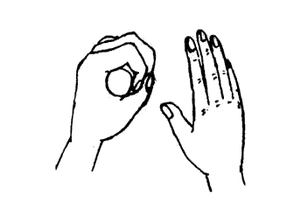
Мячик сильно посжимаю
И ладошку поменяю.

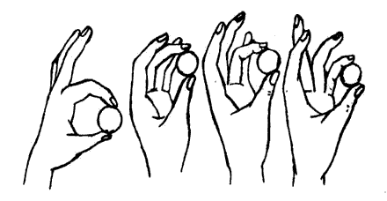

«Здравствуй, мой любимей мячик!» -
Скажет утром каждый пальчик.

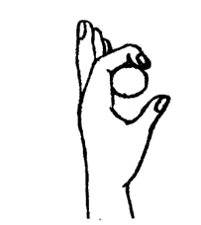
Крепко мячик обнимает,
Никуда не выпускает.

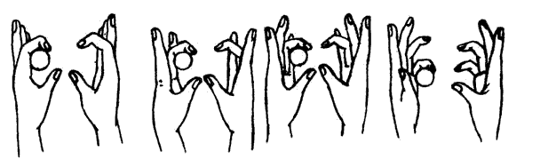

Только брату отдает:
Брат у брата мяч берет

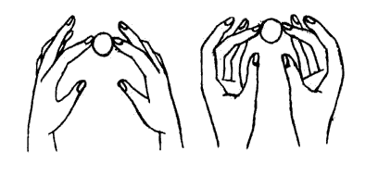
Два козленка мяч бодали
И другим козлятам дали.

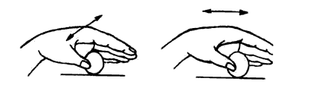
По столу круги катаю,
Из-под рук не выпускаю.

Взад – вперед его качу;
Вправо-влево – как хочу.

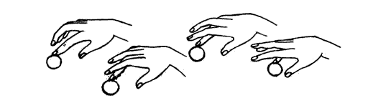
Танцевать умеет танец
На мяче мой каждый палец.

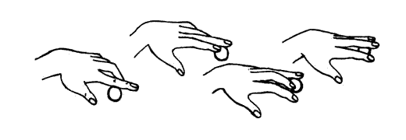

Мячик пальцем разминаю,
Вдоль по пальцам мяч гоняю.

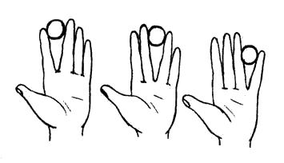

Мячик мой не отдыхает –
Между пальцами гуляет.

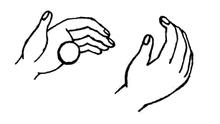
Поиграю я в футбол
И забью в ладошку гол

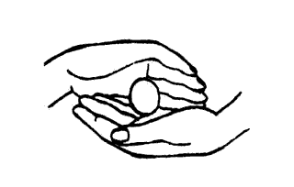

Сверху левой, снизу правой -
Я его катаю браво.

